Тема: "Изготовление колодки рубанка"
Класс 8б
Тип урока: комбинированный

Цель урока: выдолбить леток у колодки рубанка

Задачи:
1) Дать четкое представление летка рубанка учащимся
2) Ознакомить приемами работы с данными инструментами
3) Добиться качественного завершения работы
Оборудование : Рабочий верстак, заготовки, стамески, ножовка, киянка, напильники, угольник, линейки карандаши, образцы изделии .

Ход урока
Мы уже упоминали о требовании к изготовлению колодок ручного строгального инструмента .Для изготовления колодок ручного строгального инструмента берут древесину твердых пород . Детали рубанков должны быть изготовлены из древесины граба, бука, клена, или ясеня .
Древесина должна быть здоровой, прямослойной . Трещины, гнилые места, краснина, червоточина не допускаются .

Вопросы для закрепления материала .
1 .Назовите , из какой древесины делаются колодки ручного строгального инструмента?
2 .Из скольких основных частей состоят строгальные инструменты и как они называются?
Разметка колодки рубанка . Длина колодки школьного рубанка для учеников 13-15 лет равна 245 мм, ширина-56 мм, высота-55 мм .Ширина ножа-45 мм .Для изготовления колодки рубанка надо выпилить брусок из древесины твердых пород . Брусок строгают со всех сторон ,проверяя при этом линейкой и угольником прямолинейность и прямоугольность всех плоскостей .Особенно тщательно должна быть отстрогана нижняя рабочая сторона колодки-подошва .И начинают разметку колодки рубанка .
Колодки так же изготовляют из двух брусков далее соединяя их .
Мы по такому виду работы и начинаем изготовление колодки .
Вопросы на повторение пройденного .
На прошлом уроке мы на колодке разметку нанесли, и теперь вспомним .
1) С чего начинается разметка колодки рубанка?
2)Каким инструментом размечается ширина ротка для ножа на подошве и летка на верхней плоскости рубанка?
Учащиеся отвечают на поставленные вопросы коротко, а я еще раз полным ответом объясняю о выполнений разметки .
Разметку начали с расчерчивания на подошве прорези , так называемого р о т к а .Повернули брусок расчерченной стороной к себе провели линий 1, 2,3,4 по заданным размерам. Повернули еще раз к себе нанесли размеры летка .
Вот мы вспомнили как начинали изготовление колодки т .е выполнение разметки .А сейчас у нас следующая задача, выдолбить леток колодки рубанка .Сначала я сам продемонстрирую выполнение этой работы .
Размеченный первый брусок закрепляем на верстаке между клиньями .Распилим по разметке 1 ,2,3, 4 линии .Так же распилим линии на втором бруске . Повернем брусок распиленной стороной к себе начинаем долбление с верхней части летка ширину летка .Для долбления берем стамеску и киянку .Работу выполняем аккуратно не спеша не доходя до размеченных линий на один или полтора мм. А далее просверливаем роток и зачищаем леток узкой стамеской . Под своим контролем попрошу некоторых учеников выполнять пробное долбление .
Надеюсь вы внимательно наблюдали за моими действиями и также сможете их повторять .
Правила техники безопасности при работе ручными режущими инструментами .
1)На верстаке нельзя укладывать инструмент лезвием вверх или вбок .
2)Опасно ставить палец или руку у пропила для направления движения пилы по линии- запил . Делать это надо по брусочку .
3)При резании стамеской нельзя поддерживать обрабатываемую деталь или предмет рукой в направляемое движение лезвия стамески .
Вопросы на установку начала работы .
1) С чего начинаем в первую очередь и с какими инструментами?
2)Какие правила нужно соблюдать при работе режущими инструментами?
Раздаю заготовки учащимся и попрошу начинать работу и при этом задаю вопрос . Какая у нас сегодняшняя задача? Качественно выдолбить леток колодки рубанка .
Практическая работа .
В 8б классе лучше чем другие занимаются Порфирьев А и Николаев В .
За ними меньше внимание уделяю, а больше внимание предстоит уделять за Сидоровым С и Егоровым А .Они у меня постоянного внимания и присмотра , помощи ,подталкивания ждут .Все время только с ними если , то основной процесс работы отстает .Поэтому я их стараюсь слить воедино с Порфирьевым и с Николаевым ,а самому реже к ним подходить .
Вершев Р может самостоятельно работать решать проблемные вопросы, но у него хромает качество выполняемой работы .Мне приходится на образцах убедить его качественного выполнения работы .
Контролирую за работой всех учащихся .Попрошу на образцы поглядеть, сравнивать свои работы с образцами .
При работе с стамеской приемы работы проконтролирую .Очень часто не правильно подрезания выполняют .Прослежу за ними и своевременно поправляю их действия .Окончание работы с напильником выполняется .
По необходимости вношу поправки в их работе .
По завершении выполнения работы сдают заготовки .Не успевшим закончить работы попрошу сдать их .Уборку рабочего места каждый делает и присядут на стульчики .
Подведение итогов работы .
1)Понравилась вам эта работа?
2)Что вам тяжело было делать, а что легко?
Сравнивая работы между учащимися и образцами оцениваю работы учащихся , ставлю оценки . Выскажу недостатки и ошибки при выполнении работы учащимися .Попрошу их учитывать в будущем .Отпускаю учащихся на перемену .

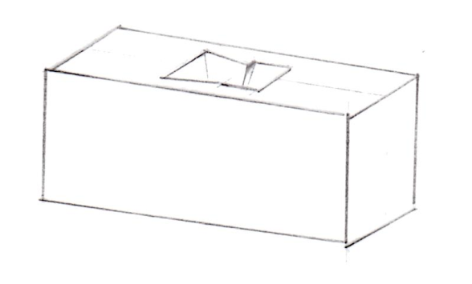

№  п .п | Технологические  операции | Эскиз | Оборудование  инструмент
Чертеж
колодки
1 . | Взять бруски с разметкой . Распилить линии разметки . | 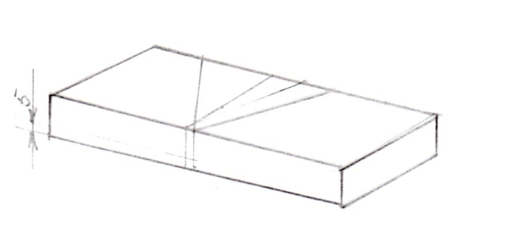 | Верстак, ножовка
2 . | Подобрать распиленные части . | 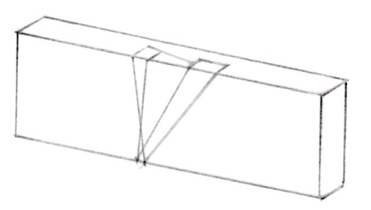 | Верстак, стамески, киянка
3 . | Зачистить поверхности летка | 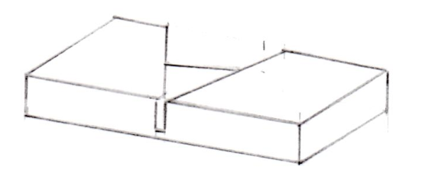 | Верстак, напильники
4 . | Приклеить бруски |  | Клей ПВА, кисточка, зажим верстака
Технологическая карта на изготовление колодки рубанка .

